En nuestro camino por el aprendizaje a java, comenzamos creando una clase de java llamada ‘HolaMundo’:

s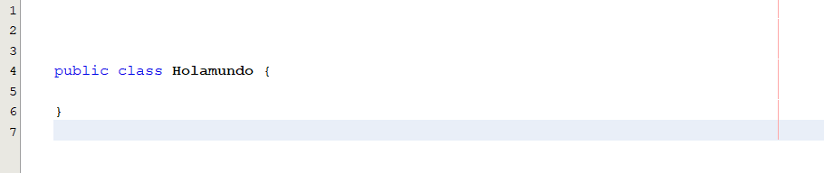

Escribimos ‘public static void main (String args [])’ ->metodo o funcion que nos sirve para ejecutar esta clase

Para poder ejecutar nuestro programa, escribimos lo siguiente:

